

**HỌC VIỆN CÔNG NGHỆ BƯU CHÍNH VIỄN THÔNG KHOA CÔNG NGHỆ THÔNG TIN 1**

-----◻◻◻◻◻-----

BÁO CÁO ĐỀ TÀI

**Đề tài: Xây dựng Website Thương mại điện tử**

**Môn học:** Phát triển hệ thống thương mại điện tử

**Giảng viên:** Kim Ngọc Bách

**Nhóm học phần:** 02

**Nhóm bài tập lớn:** 09

***Sinh viên thực hiện:***

Vũ Quang Duy MSV: B21DCCN303

Nguyễn Gia Khiên MSV: B21DCCN459

***Hà Nội – 2025***

**MỤC LỤC**

I. TỔNG QUAN DỰ ÁN 3

1. Giới thiệu dự án 3

2. Cơ sở lý thuyết 3

II. PHÂN TÍCH YÊU CẦU HỆ THỐNG 5

1. Yêu cầu chức năng 5

2. Yêu cầu phi chức năng 7

3. Đối tượng người dùng 8

III. THIẾT KẾ HỆ THỐNG 10

1. Kiến trúc tổng thể 10

2. Thiết kế cơ sở dữ liệu 10

3. Thiết kế giao diện người dùng 12

IV. TRIỂN KHAI VÀ PHÁT TRIỂN 20

1. Công nghệ sử dụng 20

**2.** **Cơ sở dữ liệu :** 20

V. Deploy hệ thống 21

1. Back-end : 21

**2. Front-end:** 21

# TỔNG QUAN DỰ ÁN

## Giới thiệu dự án

Dự án Website Thương Mại Điện Tử được xây dựng nhằm đáp ứng nhu cầu mua sắm ngày càng gia tăng của người tiêu dùng trong thời đại số, đồng thời tận dụng sự phát triển mạnh mẽ của công nghệ để mang đến một nền tảng giao dịch trực tuyến hiện đại, thông minh và tiện lợi.

Mục tiêu chính của dự án là phát triển một hệ thống website thương mại điện tử đa chức năng, cho phép người dùng có thể truy cập và thực hiện các hoạt động mua sắm trực tuyến một cách dễ dàng, an toàn và nhanh chóng. Giao diện website được thiết kế thân thiện với người dùng, hỗ trợ tối đa trải nghiệm người dùng

**Tóm tắt nội dung dự án**

Dự án sẽ tập trung xây dựng một website thương mại điện tử cung cấp nhiều sản phẩm khác nhau, hỗ trợ nhiều phương thức thanh toán, có chính sách đổi trả cho khách hàng và có hệ thống chat giữa admin và khách hàng để tiện cho việc chăm sóc khách hàng.

**Xây dựng website thương mại điện tử**

Website được xây dựng nhằm tạo ra một nền tảng bán hàng, mang đến trải nghiệm mua sắm trực tuyến hiện đại, tiện lợi và thân thiện với người dùng. Hệ thống sử dụng công nghệ Node.js cho phần backend nhằm đảm bảo tốc độ xử lý nhanh và khả năng mở rộng tốt, trong khi React.js được lựa chọn cho frontend để tạo giao diện tương tác mượt mà và linh hoạt. Website tích hợp đầy đủ các chức năng cần thiết của một hệ thống thương mại điện tử như tìm kiếm sản phẩm, thêm vào giỏ hàng, thêm vào danh sách yêu thích, thanh toán trực tuyến thông qua momo hoặc solana, quản lý đơn hàng, đổi trả và hoàn tiền . Nhờ đó, người dùng có thể dễ dàng lựa chọn và mua sắm mọi lúc mọi nơi. Việc ứng dụng công nghệ hiện đại giúp tối ưu hiệu năng hệ thống, đồng thời nâng cao trải nghiệm người dùng trong quá trình mua sắm trực tuyến.

## Cơ sở lý thuyết

**Tổng quan về thương mại điện tử**

Thương mại điện tử (E-commerce) là hình thức mua bán hàng hóa và dịch vụ thông qua Internet và các mạng máy tính. Đây là xu hướng phát triển tất yếu trong thời đại số hóa, khi mà hành vi tiêu dùng đang chuyển dịch mạnh mẽ từ mua sắm truyền thống sang trực tuyến. Với sự phát triển của công nghệ và hạ tầng mạng, thương mại điện tử không chỉ giúp người tiêu dùng dễ dàng tiếp cận sản phẩm mọi lúc, mọi nơi, mà còn mở ra cơ hội kinh doanh rộng lớn cho các cá nhân và doanh nghiệp ở mọi quy mô.

Hiện nay, có ba mô hình thương mại điện tử phổ biến nhất là B2C (Business to Consumer) – doanh nghiệp bán hàng trực tiếp cho người tiêu dùng, B2B (Business to Business) – giao dịch giữa các doanh nghiệp với nhau, và C2C (Consumer to Consumer) – người tiêu dùng mua bán với nhau thông qua các nền tảng trung gian. Mỗi mô hình đều có đặc thù riêng, song điểm chung là đều tận dụng sức mạnh của Internet để tối ưu hóa quy trình giao dịch, tiết kiệm chi phí và thời gian cho cả người bán lẫn người mua.

Một website thương mại điện tử hiện đại cần đáp ứng được nhiều yếu tố để nâng cao trải nghiệm người dùng. Trước hết là giao diện người dùng (UI/UX) cần được thiết kế trực quan, dễ sử dụng, phù hợp với nhiều đối tượng và thiết bị khác nhau. Tiếp theo, hệ thống cần đảm bảo tính bảo mật trong thanh toán và bảo vệ thông tin cá nhân của khách hàng – yếu tố quan trọng giúp xây dựng niềm tin với người dùng. Bên cạnh đó, tính năng tìm kiếm thông minh, gợi ý sản phẩm theo nhu cầu và lịch sử mua sắm, cùng với chính sách chăm sóc khách hàng hiệu quả sẽ góp phần nâng cao mức độ hài lòng và giữ chân người dùng lâu dài.

Không chỉ là kênh bán hàng trực tuyến, thương mại điện tử còn đóng vai trò là cầu nối giữa nhà sản xuất, nhà phân phối và khách hàng cuối cùng. Trong bối cảnh cạnh tranh gay gắt như hiện nay, việc đầu tư xây dựng một nền tảng thương mại điện tử bài bản, chuyên nghiệp và thân thiện với người dùng là một chiến lược quan trọng để các doanh nghiệp gia tăng năng lực cạnh tranh và phát triển bền vững.

# PHÂN TÍCH YÊU CẦU HỆ THỐNG

## Yêu cầu chức năng

#### Chức năng dành cho khách hàng

**Khuyến nghị và Tìm kiếm sản phẩm**: Tìm kiếm theo từ khóa, danh mục, giá cả hoặc tìm kiếm nâng cao với bộ lọc

**Đặt hàng**: Chức năng Đặt hàng mang đến cho khách hàng sự linh hoạt trong việc lựa chọn sản phẩm, với nhiều tùy chọn về số lượng, kích cỡ và màu sắc phù hợp với nhu cầu cá nhân. Trước khi hoàn tất đơn hàng, người dùng có thể dễ dàng rà soát lại toàn bộ thông tin để đảm bảo độ chính xác tuyệt đối. Sau khi đơn hàng được xác nhận, hệ thống sẽ tự động cập nhật liên tục trạng thái xử lý, giúp khách hàng nắm rõ từng bước của quy trình giao hàng. Trong trường hợp cần thiết, khách hàng cũng có thể chủ động hủy đơn nếu đơn hàng chưa được chuyển sang giai đoạn xử lý, từ đó mang lại trải nghiệm mua sắm chủ động, linh hoạt và tiện lợi hơn bao giờ hết.

**Quản lý giỏ hàng**: Chức năng Quản lý giỏ hàng giúp khách hàng dễ dàng kiểm soát quá trình mua sắm bằng cách cho phép thêm mới, điều chỉnh hoặc loại bỏ các sản phẩm đã chọn theo nhu cầu. Hệ thống sẽ tự động cập nhật và hiển thị tổng chi phí đơn hàng theo thời gian thực, giúp người dùng theo dõi và tính toán ngân sách một cách chính xác. Ngoài ra, giỏ hàng còn được lưu lại cho các lần truy cập sau, giúp khách hàng không cần phải chọn lại sản phẩm từ đầu, tiết kiệm thời gian và công sức. Đặc biệt, tính năng này còn hỗ trợ áp dụng linh hoạt các mã giảm giá và chương trình khuyến mãi, mang đến cơ hội tối ưu chi phí và tăng thêm giá trị cho trải nghiệm mua sắm trực tuyến..

**Quản lý đơn hàng**: Chức năng Quản lý đơn hàng cho phép khách hàng truy cập nhanh chóng vào danh sách các đơn hàng đã thực hiện, kèm theo đầy đủ thông tin chi tiết như sản phẩm đã mua, số lượng và tổng giá trị từng đơn. Hệ thống được trang bị tính năng theo dõi trạng thái đơn hàng theo thời gian thực, giúp người dùng dễ dàng nắm bắt quá trình xử lý – từ khi đặt hàng cho đến lúc nhận được sản phẩm. Bên cạnh đó, khách hàng cũng có thể chủ động hủy đơn hàng trong trường hợp đơn chưa được xử lý, góp phần mang lại trải nghiệm mua sắm minh bạch, linh hoạt và thân thiện hơn.

**Thanh toán**: Chức năng Thanh toán mang đến trải nghiệm linh hoạt và tiện lợi cho khách hàng thông qua ba hình thức thanh toán phổ biến: thanh toán khi nhận hàng (COD), ví điện tử MoMo và ví tiền mã hóa SOLANA. Tất cả giao dịch đều được bảo vệ bởi các công nghệ bảo mật tiên tiến, đảm bảo an toàn tuyệt đối cho thông tin tài chính cá nhân của người dùng. Sau khi thanh toán thành công, hệ thống sẽ tự động cập nhật trạng thái thanh toán. Ngoài ra, quy trình hoàn tiền và đổi trả minh bạch cũng được tích hợp sẵn, cho phép người dùng giải quyết nhanh chóng các vấn đề phát sinh trong quá trình mua sắm, từ đó mang lại sự an tâm và tiện lợi tối đa.

**Đổi trả hàng và hoàn tiền**: Tính năng Đổi trả hàng và hoàn tiền được thiết kế nhằm đảm bảo quyền lợi và sự hài lòng của khách hàng sau khi mua sắm. Người dùng có thể gửi yêu cầu đổi hàng đối với những sản phẩm đã được giao và thanh toán thành công, hoặc gửi yêu cầu trả hàng và hoàn tiền trong trường hợp không hài lòng với sản phẩm. Khách hàng có thể đính kèm hình ảnh minh họa lý do đổi trả, giúp người bán dễ dàng xác minh và xử lý yêu cầu nhanh chóng. Hệ thống cho phép theo dõi trạng thái của yêu cầu đổi/trả theo thời gian thực, đồng thời hỗ trợ nhập thông tin tài khoản ngân hàng để hoàn tiền đối với các trường hợp được chấp thuận. Ngoài ra, khi yêu cầu đang ở trạng thái chờ xử lý, người dùng hoàn toàn có thể cập nhật nội dung hoặc hủy yêu cầu nếu thay đổi ý định, mang lại sự linh hoạt và minh bạch trong quá trình hậu mua sắm.

**Đánh giá sản phẩm**: Chức năng Đánh giá sản phẩm giúp khách hàng chia sẻ trải nghiệm thực tế sau khi đã sử dụng sản phẩm, từ đó tạo nên một hệ sinh thái mua sắm minh bạch và đáng tin cậy. Người dùng có thể viết đánh giá và chấm điểm chất lượng sản phẩm mà mình đã mua, góp phần cung cấp thông tin hữu ích cho các khách hàng khác đang có nhu cầu tương tự. Ngoài ra, hệ thống còn cho phép xem đánh giá từ người dùng khác, giúp người mua dễ dàng đưa ra quyết định chính xác hơn trước khi lựa chọn sản phẩm. Đây cũng là kênh phản hồi quan trọng để nhà bán hàng cải thiện dịch vụ và chất lượng sản phẩm.

**Mã giảm giá**: Tính năng Mã giảm giá mang đến cho khách hàng cơ hội tiết kiệm chi phí mua sắm thông qua các chương trình ưu đãi linh hoạt. Khi thanh toán, người dùng có thể nhập mã giảm giá hợp lệ để nhận được mức chiết khấu tương ứng trên tổng giá trị đơn hàng. Ngoài ra, hệ thống còn cung cấp danh sách các mã giảm giá hiện có, giúp người dùng dễ dàng theo dõi và lựa chọn ưu đãi phù hợp. Đây là một công cụ quan trọng trong việc kích thích tiêu dùng, đồng thời nâng cao trải nghiệm và sự hài lòng của khách hàng đối với nền tảng.

**Chức năng chat hỗ trợ khách hàng**: Hệ thống được phát triển với tính năng trò chuyện trực tiếp giữa người mua và người bán thông qua công nghệ Socket.IO, mang lại trải nghiệm tương tác thực tế, tức thời và linh hoạt hơn. Nhờ khả năng kết nối realtime, người dùng có thể dễ dàng gửi tin nhắn, đặt câu hỏi, trao đổi thông tin chi tiết về sản phẩm, chính sách giao hàng hoặc thương lượng giá cả một cách nhanh chóng và tiện lợi. Tính năng này giúp tăng cường sự tin tưởng và minh bạch trong giao dịch, đồng thời tạo điều kiện để người bán hỗ trợ khách hàng một cách chủ động và cá nhân hóa hơn, từ đó nâng cao chất lượng dịch vụ và trải nghiệm mua sắm trên nền tảng.

#### Chức năng quản lý cho Admin

**Quản lý sản phẩm**: Chức năng quản lý sản phẩm cho phép Admin thực hiện các thao tác thêm mới, chỉnh sửa và xóa sản phẩm, đồng thời cập nhật thông tin chi tiết như giá, mô tả, hình ảnh và số lượng tồn kho. Ngoài ra, hệ thống hỗ trợ việc thiết lập giảm giá linh hoạt, bao gồm tính giá gốc (giá trước khuyến mãi), đánh dấu sản phẩm đang giảm giá (onSale), và đặc biệt là áp dụng khuyến mãi đồng loạt cho toàn bộ sản phẩm trong một danh mục, giúp tối ưu hóa các chiến dịch bán hàng theo mùa hoặc dịp đặc biệt.

**Quản lý danh mục sản phẩm:** Admin có thể thêm, chỉnh sửa và xóa danh mục sản phẩm một cách linh hoạt, đồng thời phân loại các sản phẩm theo danh mục cụ thể nhằm tạo điều kiện thuận lợi cho người dùng trong việc tìm kiếm và khám phá sản phẩm trên giao diện người dùng.

**Quản lý đơn hàng:** Hệ thống hỗ trợ quản trị viên xem danh sách tất cả đơn hàng, cập nhật trạng thái đơn hàng theo tiến trình: chờ xác nhận, đóng gói, vận chuyển, đã giao. Admin có thể xem chi tiết từng đơn hàng, tìm kiếm nhanh và lọc theo trạng thái, ngày tháng, giúp dễ dàng kiểm soát quy trình xử lý và vận hành giao nhận.

**Quản lý mã giảm giá:** Admin có thể tạo và quản lý các chương trình khuyến mãi thông qua chức năng quản lý mã giảm giá. Bao gồm việc tạo, chỉnh sửa, xóa mã, thiết lập điều kiện áp dụng, thời gian hiệu lực và giới hạn số lượt sử dụng cho mỗi mã, đảm bảo chiến dịch khuyến mãi được kiểm soát chặt chẽ và hiệu quả.

**Quản lý yêu cầu đổi/trả hàng:** Chức năng này cho phép Admin theo dõi toàn bộ các yêu cầu đổi trả từ khách hàng, bao gồm xem chi tiết lý do, hình ảnh minh họa và cập nhật trạng thái xử lý như: đang xử lý, chấp nhận, hoàn thành, từ chối. Ngoài ra, Admin có thể thêm sản phẩm thay thế khi chấp nhận yêu cầu đổi hàng, cũng như lọc và tìm kiếm yêu cầu để dễ dàng kiểm tra các trường hợp đặc biệt.

**Quản lý đánh giá sản phẩm:** Admin có thể xem toàn bộ đánh giá của khách hàng, thực hiện kiểm duyệt hoặc xóa các đánh giá không phù hợp để đảm bảo nội dung đánh giá giữ tính minh bạch và đúng mực, từ đó tạo môi trường mua sắm đáng tin cậy cho người dùng.

## Yêu cầu phi chức năng

#### Hiệu năng

Hiệu năng hệ thống được phát triển với mục tiêu tối ưu trải nghiệm người dùng, đảm bảo tốc độ phản hồi nhanh vượt trội – dưới 3 giây đối với hầu hết các thao tác như tìm kiếm sản phẩm hay xử lý đơn hàng, giúp người dùng luôn cảm thấy liền mạch và không bị gián đoạn khi mua sắm. Cấu trúc hệ thống được xây dựng để hỗ trợ khả năng xử lý đồng thời hàng ngàn yêu cầu, đặc biệt hiệu quả trong các giai đoạn cao điểm như lễ hội mua sắm hoặc chương trình khuyến mãi lớn, duy trì hiệu suất ổn định và nhất quán cho toàn bộ người dùng. Bên cạnh đó, nền tảng sử dụng các công nghệ hiện đại như cân bằng tải, mở rộng hệ thống theo chiều ngang và phân tán dữ liệu, nhằm tối ưu hóa việc sử dụng tài nguyên máy chủ. Ngoài ra, hệ thống còn tích hợp cơ chế bộ nhớ đệm thông minh bằng Redis để lưu trữ tạm thời những dữ liệu truy cập thường xuyên, từ đó giảm tải cho cơ sở dữ liệu và cải thiện đáng kể tốc độ xử lý trên toàn hệ thống.

#### Giao diện người dùng thân thiện

Giao diện người dùng được thiết kế tỉ mỉ, ưu tiên sự trực quan và dễ sử dụng, với cách bố trí các thành phần một cách hợp lý và tập trung vào những thao tác quan trọng nhất. Điều này giúp cả người dùng mới lần đầu và khách hàng thân quen đều dễ dàng làm quen, điều hướng và sử dụng mà không cần phải tham khảo hướng dẫn phức tạp. Hệ thống thông báo được tích hợp thông minh, với các thông điệp ngắn gọn, rõ ràng xuất hiện đúng lúc, hỗ trợ người dùng từng bước trong quá trình mua sắm và cung cấp phản hồi nhanh chóng cho mỗi hành động thực hiện. Toàn bộ giao diện duy trì sự nhất quán trong màu sắc, bố cục và phong cách thiết kế, góp phần tạo nên nét đặc trưng riêng của thương hiệu và mang lại cảm giác quen thuộc cho người dùng trên mọi trang của website. Đặc biệt, công nghệ tải trang hiện đại cùng việc tối ưu hóa hình ảnh và tài nguyên giúp đảm bảo thời gian tải trang nhanh chóng, ngay cả khi mạng không ổn định, từ đó mang lại trải nghiệm mua sắm liền mạch, không bị gián đoạn.

#### Khả năng tương thích với các thiết bị

Khả năng tương thích của hệ thống được đảm bảo nhờ việc áp dụng triệt để thiết kế responsive, giúp giao diện tự động điều chỉnh để hiển thị tối ưu trên mọi kích thước màn hình — từ các thiết bị di động nhỏ gọn, máy tính bảng cỡ trung cho đến màn hình máy tính để bàn lớn hay thậm chí màn hình siêu rộng. Điều này mang lại trải nghiệm mua sắm đồng nhất và thuận tiện cho người dùng bất kể họ sử dụng thiết bị nào. Bên cạnh đó, hệ thống còn được phát triển và thử nghiệm kỹ càng để tương thích hoàn hảo với tất cả các trình duyệt phổ biến hiện nay như Chrome, Firefox, Safari, Edge và Opera, hỗ trợ đầy đủ cả các phiên bản mới nhất lẫn các phiên bản cũ vẫn đang được dùng rộng rãi. Nhờ vậy, người dùng có thể dễ dàng truy cập website trên bất kỳ nền tảng hay trình duyệt yêu thích nào mà không gặp phải trở ngại kỹ thuật nào.

## Đối tượng người dùng

#### Phân loại người dùng

##### Khách hàng

##### Quản trị viên

+ Admin: Quản lý toàn bộ hệ thống

#### Quyền hạn của từng đối tượng

##### Khách hàng:

+ Xem thông tin sản phẩm

+ Thêm sản phẩm vào giỏ hàng

+ Thêm sản phẩm vào mục yêu thích

+ Đặt hàng và thanh toán

+ Xem lịch sử đơn hàng

+ Tương tác với Admin

+ Hủy đơn hàng (nếu chưa xử lý)

+ Yêu cầu đổi/hoàn tiền đơn hàng đã thanh toán(nếu đơn hàng đó đã giao hàng)

+ Có thể xem chi tiết đơn hàng của người khác ( nếu biết mã đơn và email người đặt)

* **Admin :**

**+** Xem thống kê

**+** Quản lý đơn hàng

+ Quản lý sản phẩm

+ Quản lý danh mục sản phẩm

+ Quản lý đánh giá sản phẩm

+ Quản lý mã giảm giá

+ Quản lý hoàn tiền với đơn hàng hủy

+ Quản lý đổi/hoàn tiền với đơn hàng đã giao

# THIẾT KẾ HỆ THỐNG

## Kiến trúc tổng thể

#### Mô hình kiến trúc

Hệ thống được thiết kế theo mô hình RESTful API với ba lớp chính:

* **Frontend** Xây dựng bằng ReactJS, cung cấp giao diện người dùng.
* **Backend:** Sử dụng Node.js với Express để xử lý logic và giao tiếp với cơ sở dữ liệu.
* **Database :** MongoDB lưu trữ dữ liệu sản phẩm, người dùng, đơn hàng.

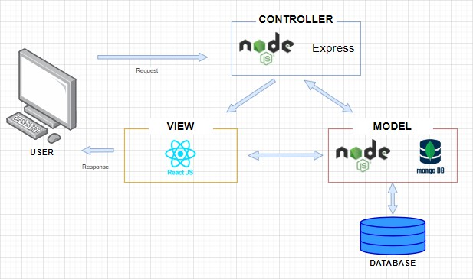

*Hình 1: Kiến trúc hệ thống*

## Thiết kế cơ sở dữ liệu

#### Các Collection chính

* **Collection users:** Lưu thông tin người dùng là Admin bao gồm : username , password(đã mã hóa) , email
* **Collection customers :** Lưu id của device , trạng thái đăng ký sử dụng chat socket chưa
* **Collection deviceidentifications :** Lưu thông thiết thiết bị của khách hàng
* **Collection products:** Lưu thông tin sản phẩm như tên, mô tả, giá, ảnh, danh mục, kích thước, tình trạng bán chạy,…
* **Collection orders**: Lưu thông tin đơn hàng, bao gồm sản phẩm đặt mua, người mua, tổng tiền, địa chỉ giao hàng, phương thức thanh toán và trạng thái đơn hàng.

#### Quan hệ giữa các Collection

* **Quan hệ giữa customers và orders**: Một người dùng có thể tạo nhiều đơn hàng. orders. customerId là tham chiếu đến _id của users.
* **Quan hệ giữa orders và products**: Thông tin sản phẩm trong đơn hàng được **lưu lồng (embedded)** để truy xuất nhanh. Tuy nhiên vẫn giữ _id để có thể cập nhật khi cần thiết.

## Thiết kế giao diện người dùng

Danh sách các giao diện

|  |  |
| --- | --- |
| **STT** | **Giao diện** |
| 1 | - Trang Login |
| 2 | - Trang Home |
| 3 | - Trang Shop |
| 4 | - Trang Product detail |
| 5 | - Trang Contact |
| 6 | - Trang Blog |
| 7 | - Trang My Order |
| 8 | - Trang My Returns |
| 9 | - Trang Track Your Order |
| 10 | - Trang Admin Analytics |
| 11 | - Trang Admin Orders |
| 12 | - Trang Admin Products |
| 13 | - Trang Admin Categories |
| 14 | - Trang Admin Reviews |
| 15 | - Trang Admin Discounts |
| 16 | - Trang Admin Refunds |
| 17 | - Trang Admin Returns |

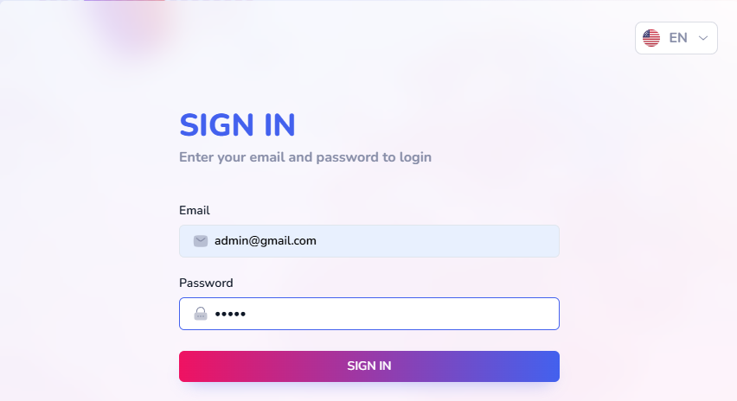

*Hình 2: Trang Login*

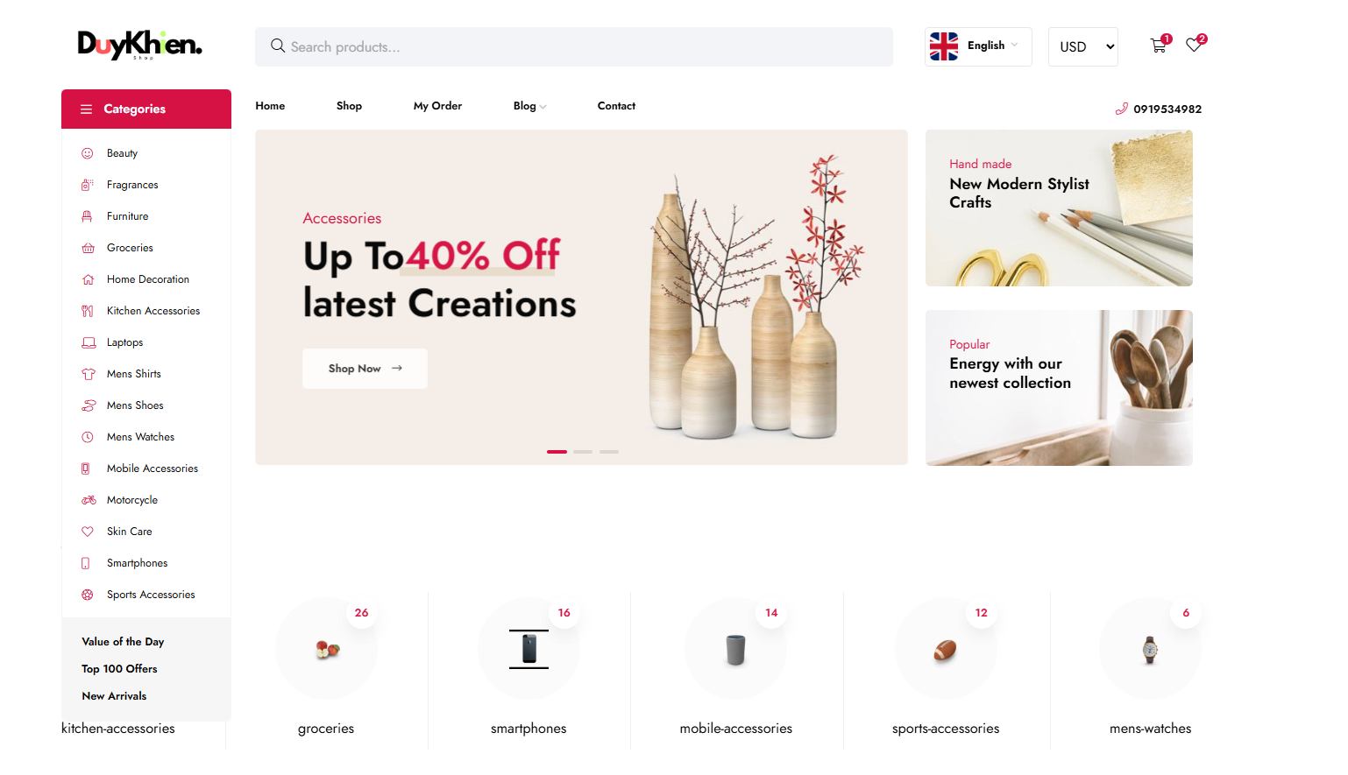

*Hình 3 : Trang Home*

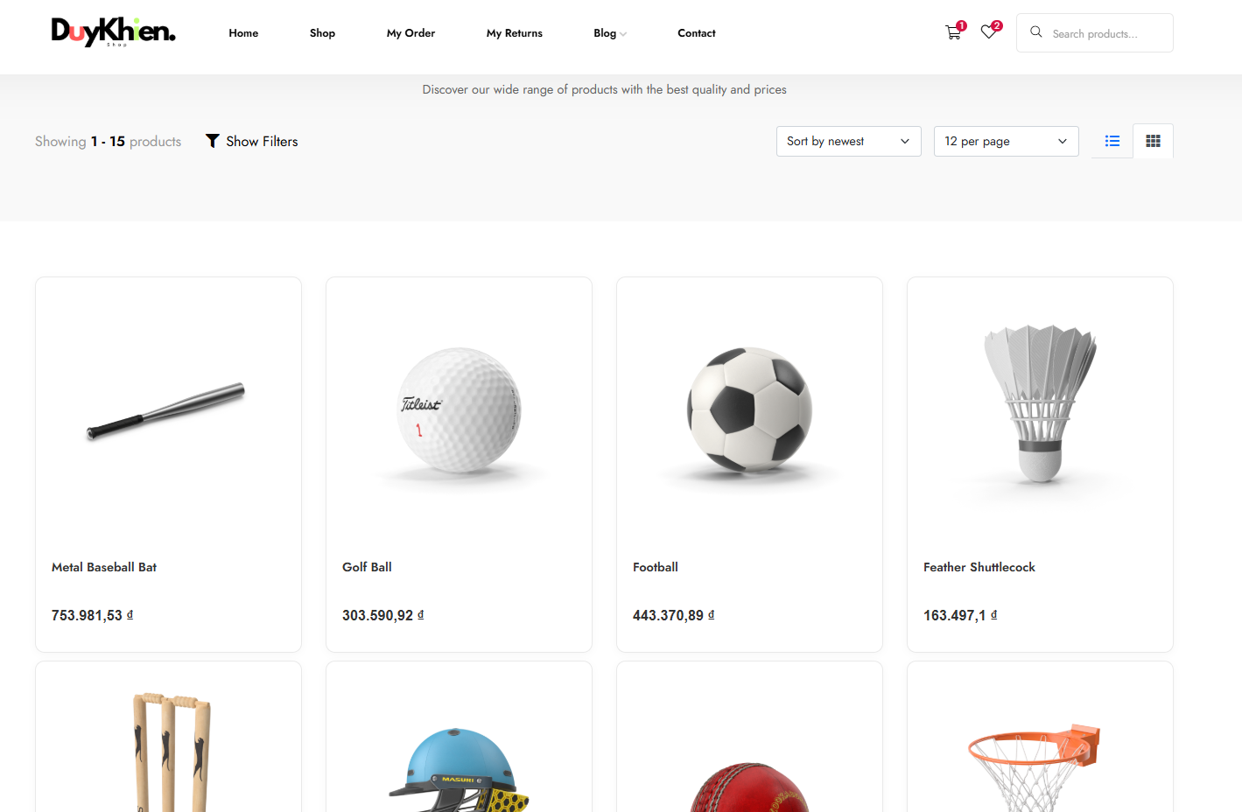

*Hình 4 : Trang Shop*

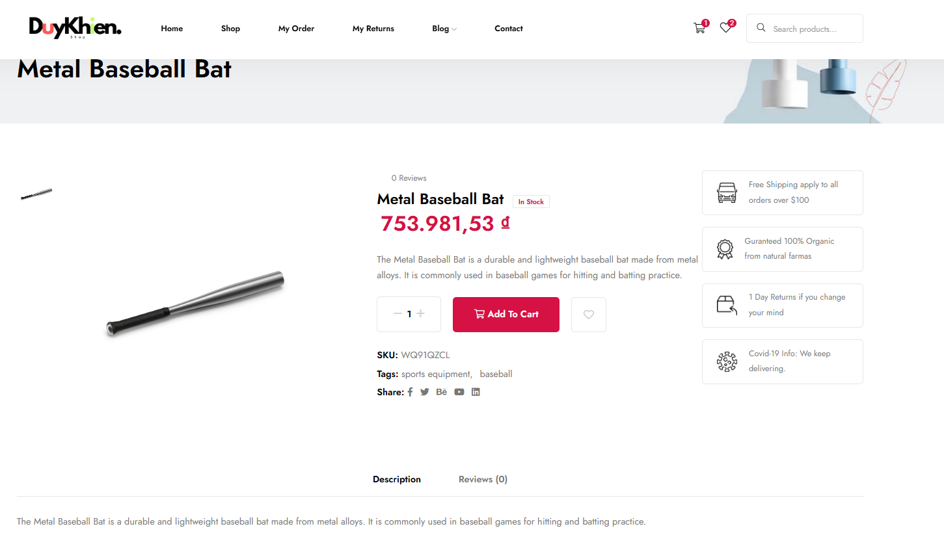

*Hình 5 : Trang Product Detail*

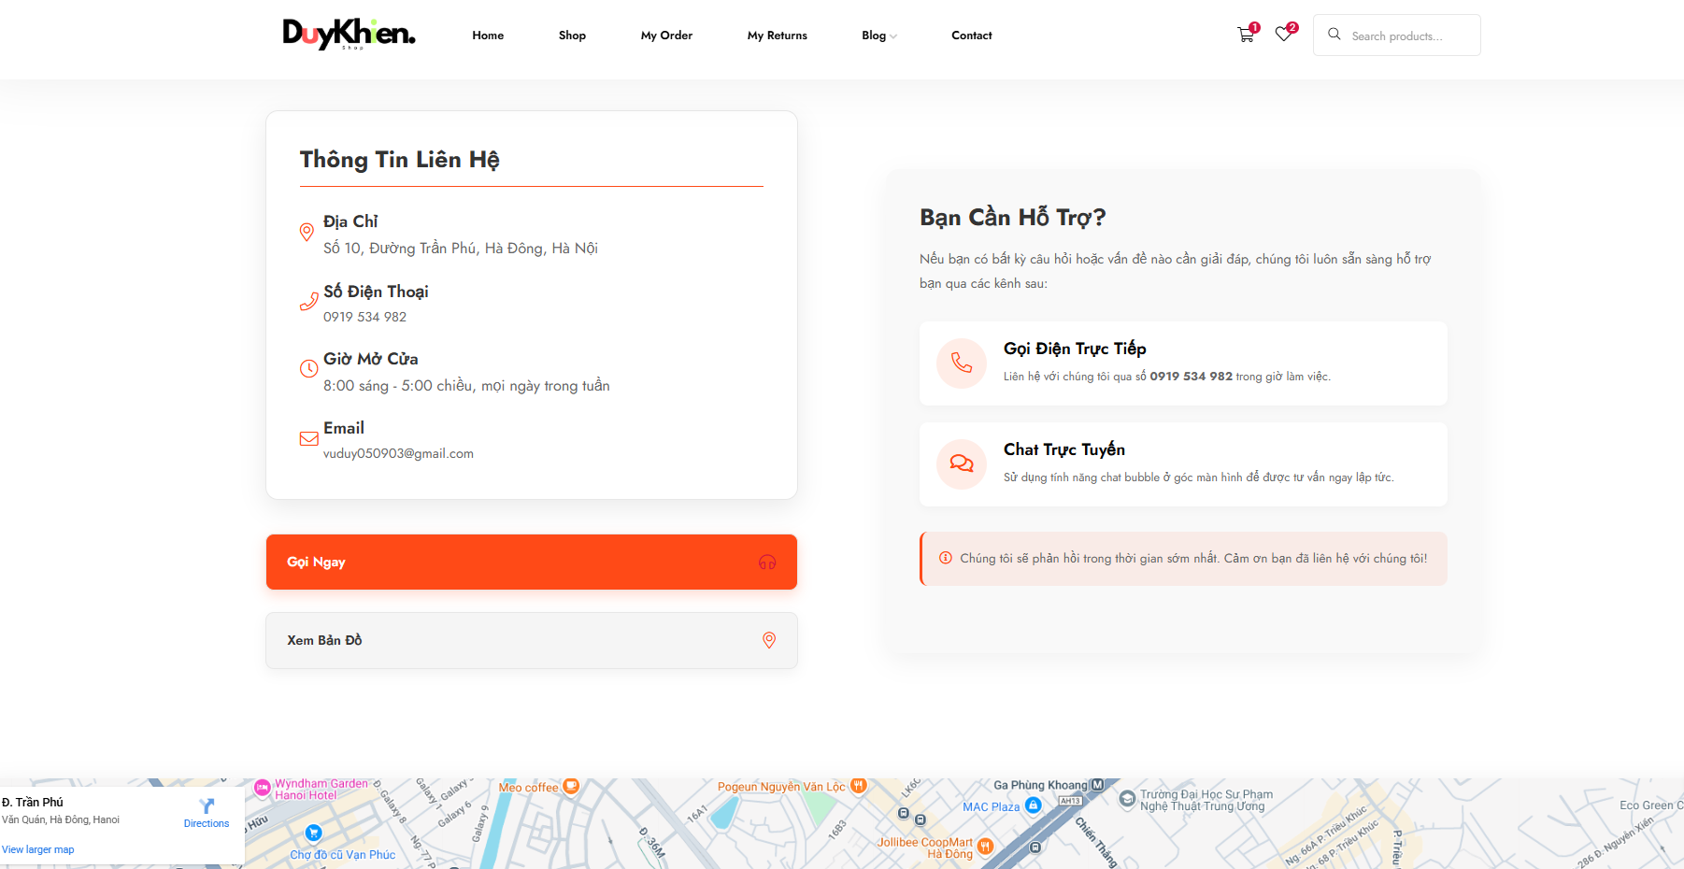

*Hình 6 : Trang Contact*

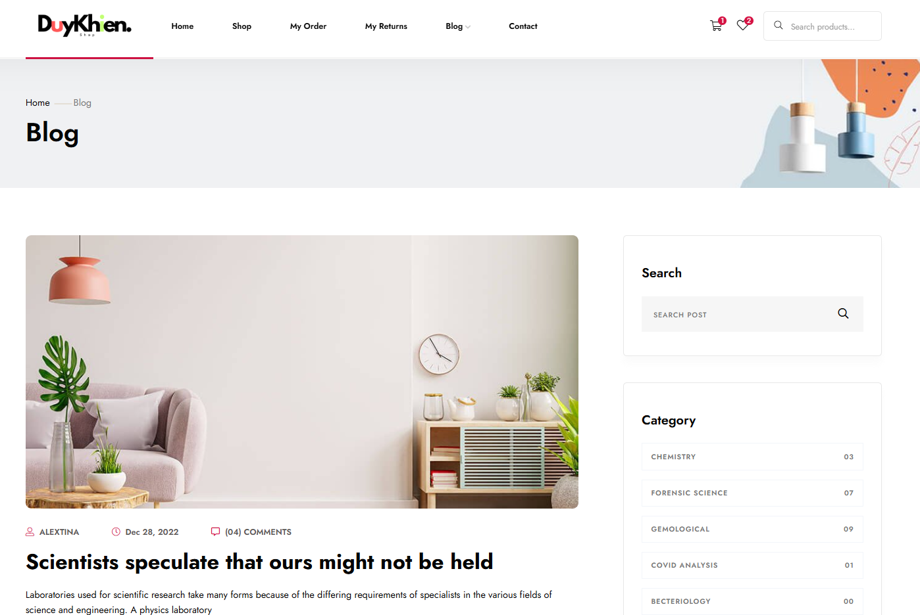

*Hình 7 : Trang Blog*

*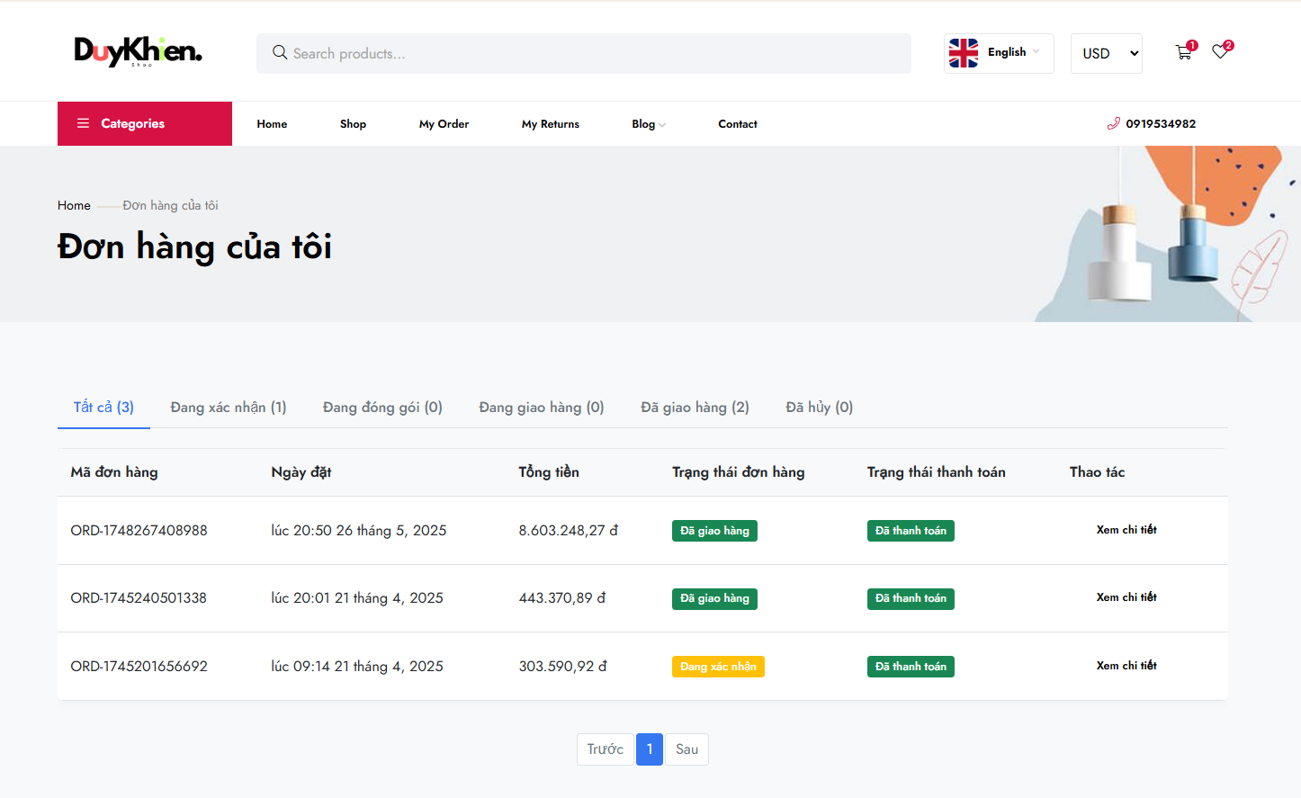Hình 8 : Trang My orders*

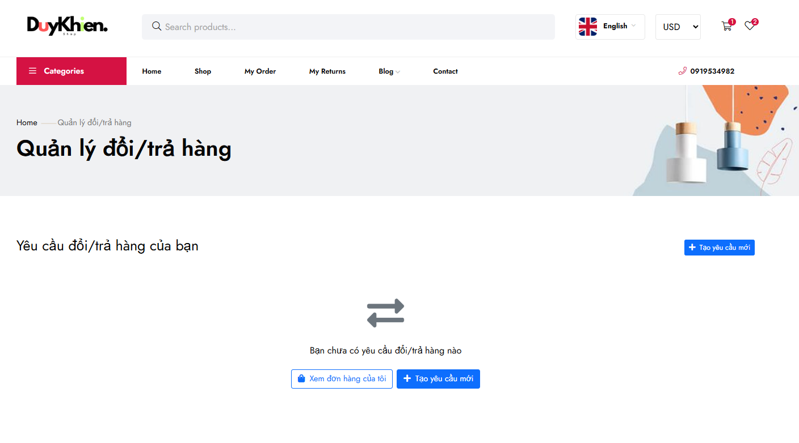

*Hình 9 : Trang My returns*

*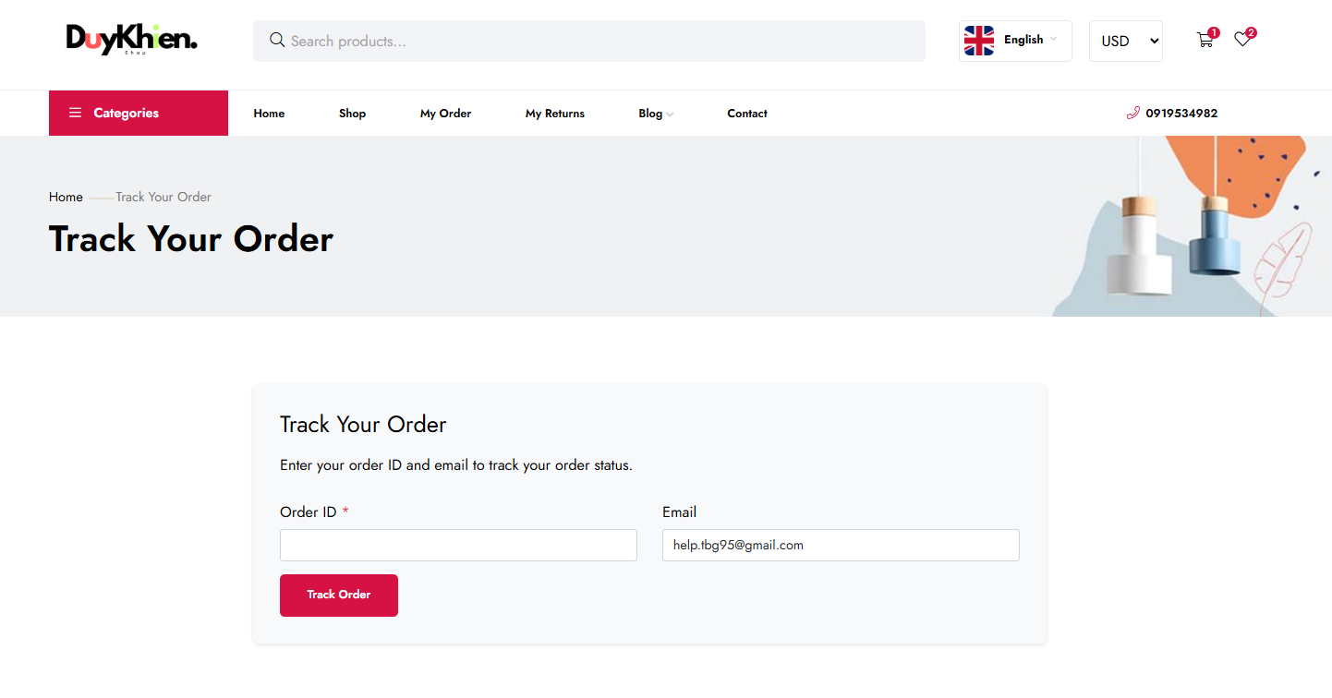Hình 10 : Trang Track your order*

*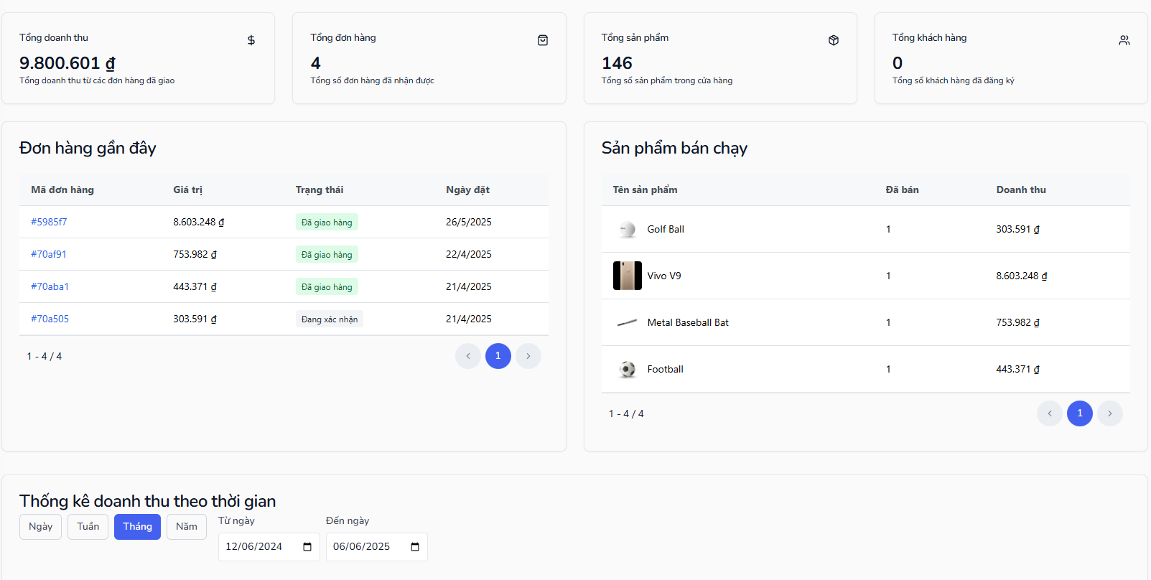Hình 10 : Trang admin analytics*

*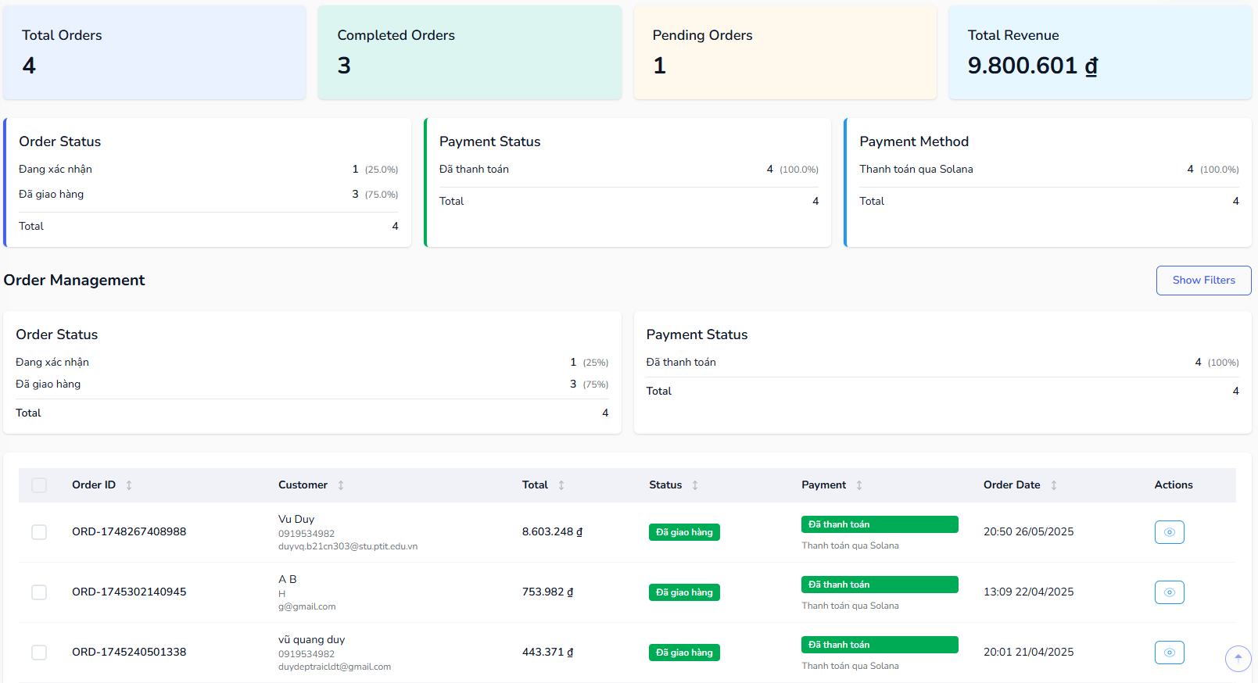  
Hình 11 : Trang Admin orders*

*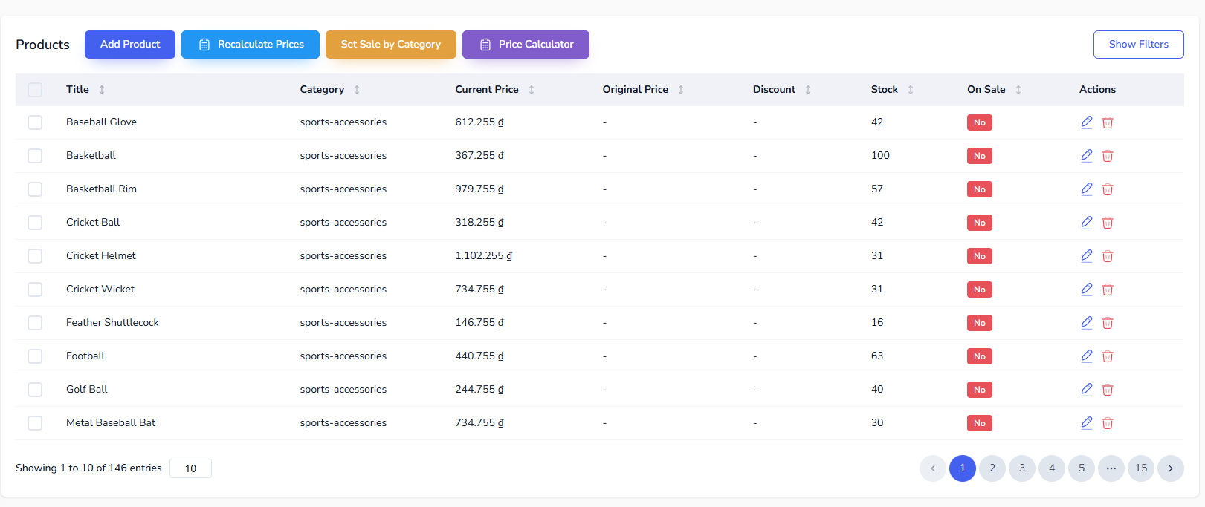Hình 12 : Trang Admin products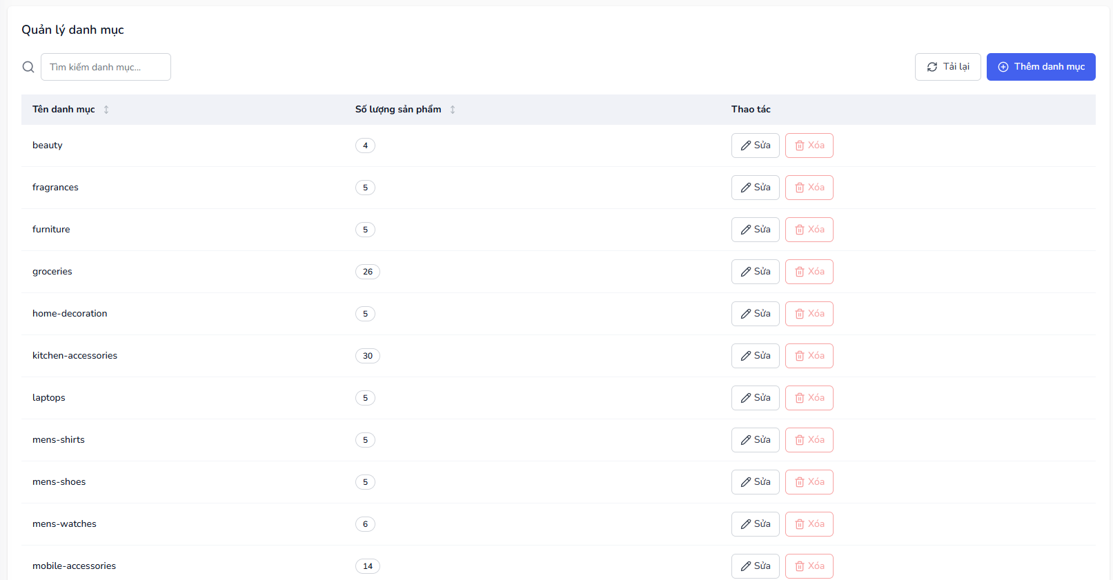Hình 13 : Trang Admin categories*

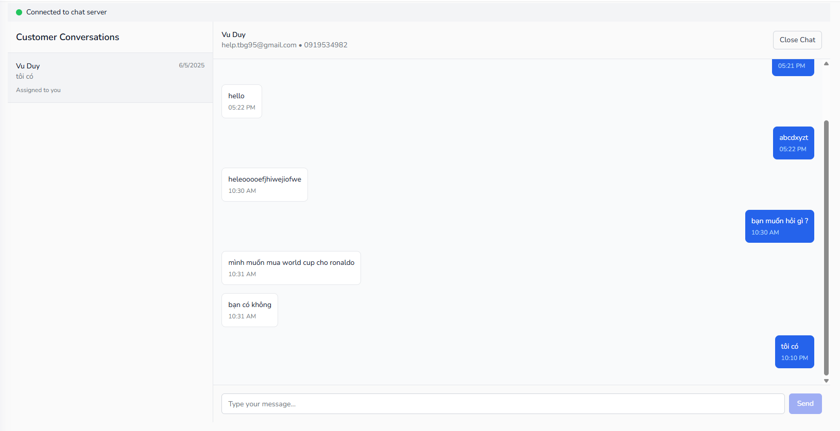

# TRIỂN KHAI VÀ PHÁT TRIỂN

## Công nghệ sử dụng

***Front-end : Sử dụng ReactJS framework NextJs***

* Phát triển theo mô hình Single Page Application (SPA) giúp tăng trải nghiệm người dùng.
* Hỗ trợ Component-based architecture, giúp dễ dàng tái sử dụng và mở rộng.

**Backend: Sử dụng NodeJS framework Express**

* Node.js là một nền tảng chạy JavaScript trên máy chủ, giúp xử lý I/O không đồng bộ (asynchronous I/O) hiệu quả.
* Express.js là một framework web nhẹ cho Node.js, cung cấp các tính năng mạnh mẽ như:

+ Định tuyến (Routing) để xử lý các yêu cầu HTTP.

+ Middleware để xử lý xác thực, logging.

+ API RESTful giúp giao tiếp với frontend.

* 1. **Cơ sở dữ liệu :**
* Sử dụng MongoDB để lưu trữ thông tin người dùng, sản phẩm, đơn hàng.
* Kết hợp Redis để caching dữ liệu, tăng hiệu suất truy vấn

# Deploy hệ thống

# Back-end :

Deploy lên server với cách chạy pm2 và file pm2.config.js với nội dung của file như sau:

module.exports = {

    apps: [

      {

        name: 'tmdt-main',

        script: 'npm',

        args: 'start',

        instances: 1,

        autorestart: true,

        watch: false,

        max_memory_restart: '6G',

        env: {

          NODE_ENV: 'development',

       },

        env_production: {

          NODE_ENV: 'production',

        }

      }

    ]

  };

Sau khi deploy thì back-end đã được chạy với domain : vuquangduy.io.vn

## 2. Front-end:

- Deploy lên server với cách chạy pm2 và file ecosystem.config.js với nội dung của file như sau :

module.exports = {

    apps: [

      {

        name: 'tmdt-fe-customer',

        script: 'node_modules/next/dist/bin/next',

        args: 'start -p 9005',

        env: {

          NODE_ENV: 'production',

        },

      },

    ],

  };  
  
- Sau khi deploy thì front-end đã được chạy với domain : vuquangduy.online

# 

**— HẾT —**